职业卫生技术报告相关信息公示表
用人单位名称 | 温州市麦特力克电器有限公司
用人单位地址 | 乐清市天成乡工业区
用人单位联系人 | 蒋永明
技术服务项目组人员 | 邵志程、金程耀、倪晓林、王春云等
现场调查人员 | 邵志程、金程耀
现场采样/检测人员 | 邵志程、金程耀
用人单位陪同人 | 蒋永明
采样/检测时间 | 2022年03月16日-18日
报告出具日期 | 2022年06月02日
现场调查、现场采样/检测的图像影像资料 | 详见附件
注：《职业卫生技术服务机构管理办法》第三十一条规定：职业卫生技术服务机构应当自出具职业卫生技术报告之日起二十个工作日内，在本单位网站上公开技术报告相关信息。

技术服务过程影像记录
建设单位名称 | 温州市麦特力克电器有限公司 |  | 拍照日期 | 2022.03.16-03.18
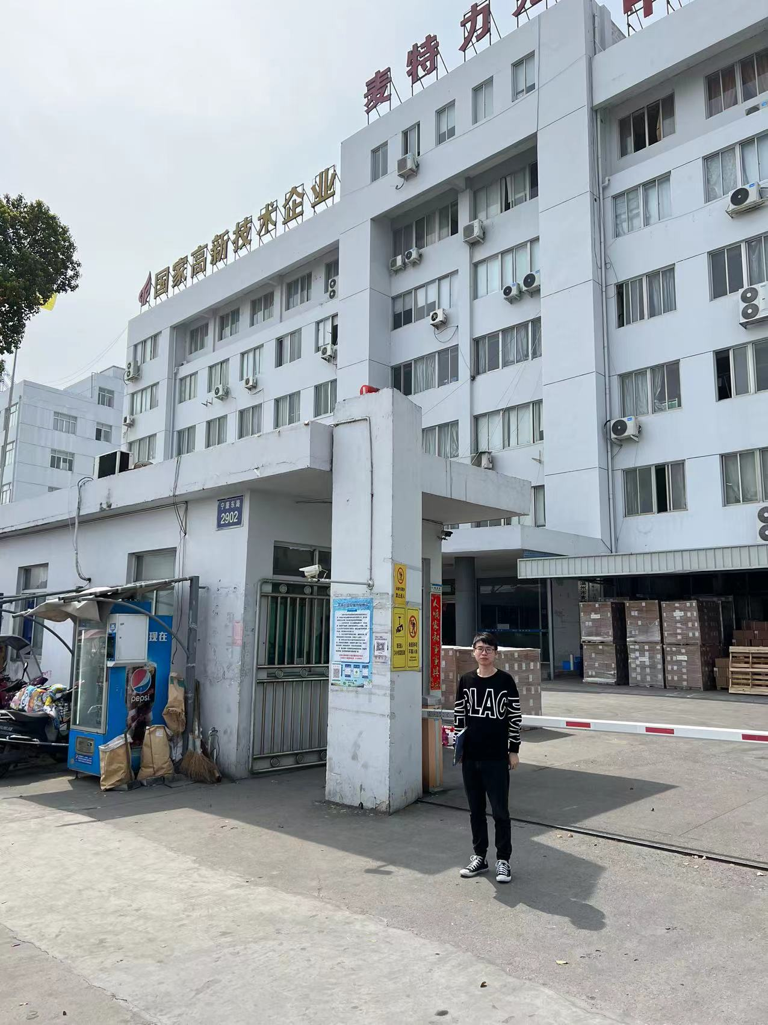 |  | 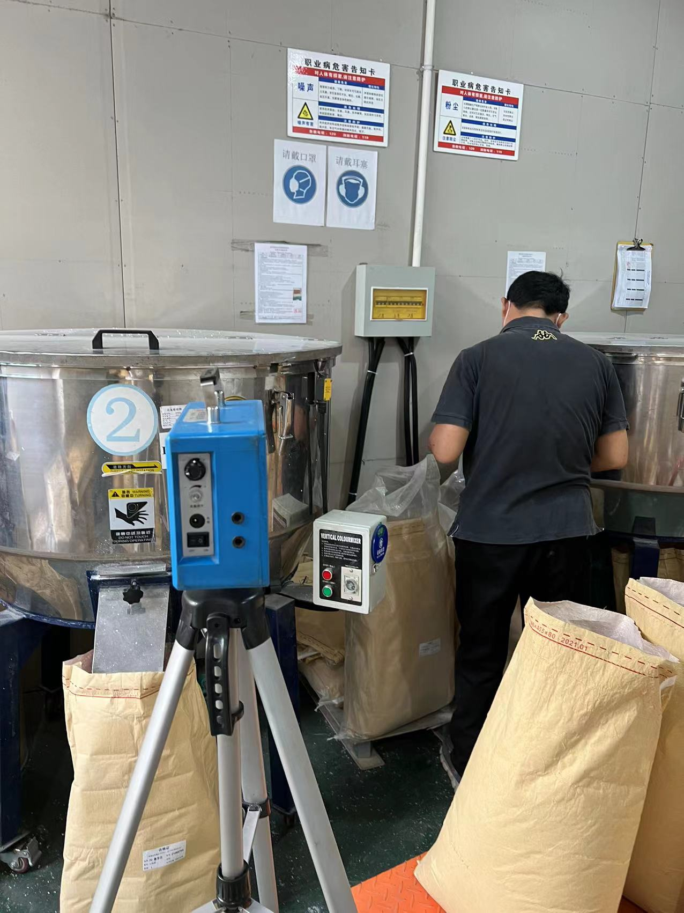
企业大门处 |  | 1L注塑车间拌料岗位
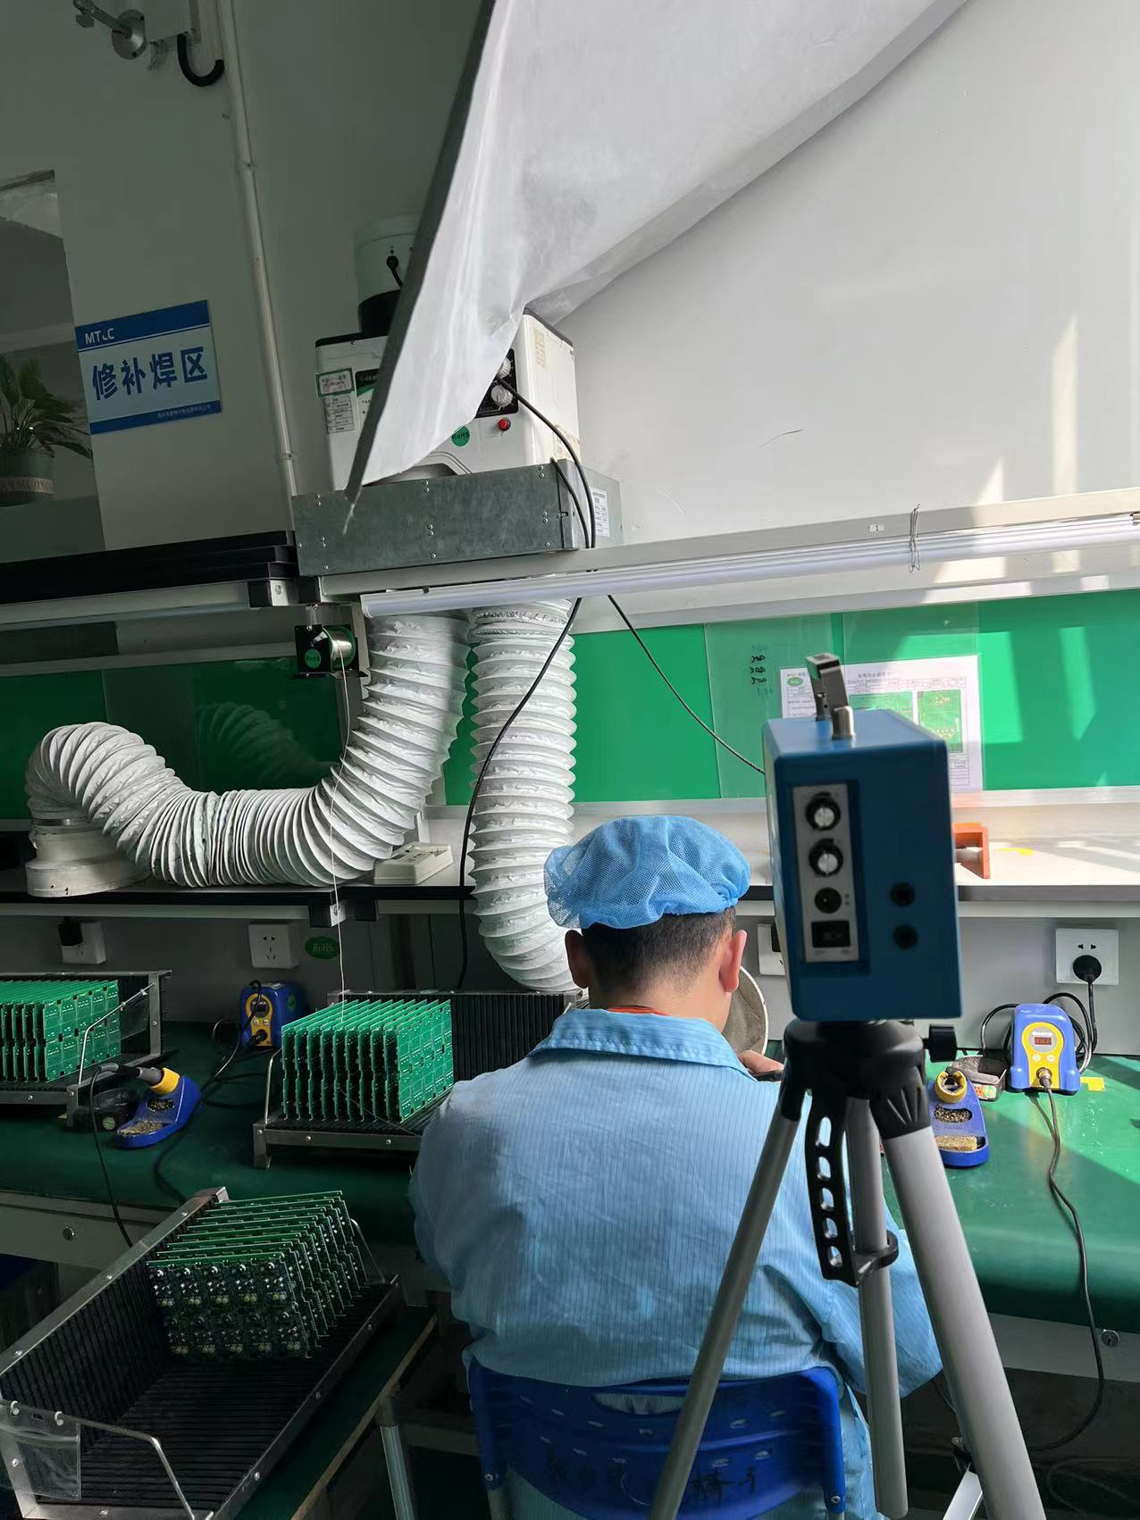 |  | 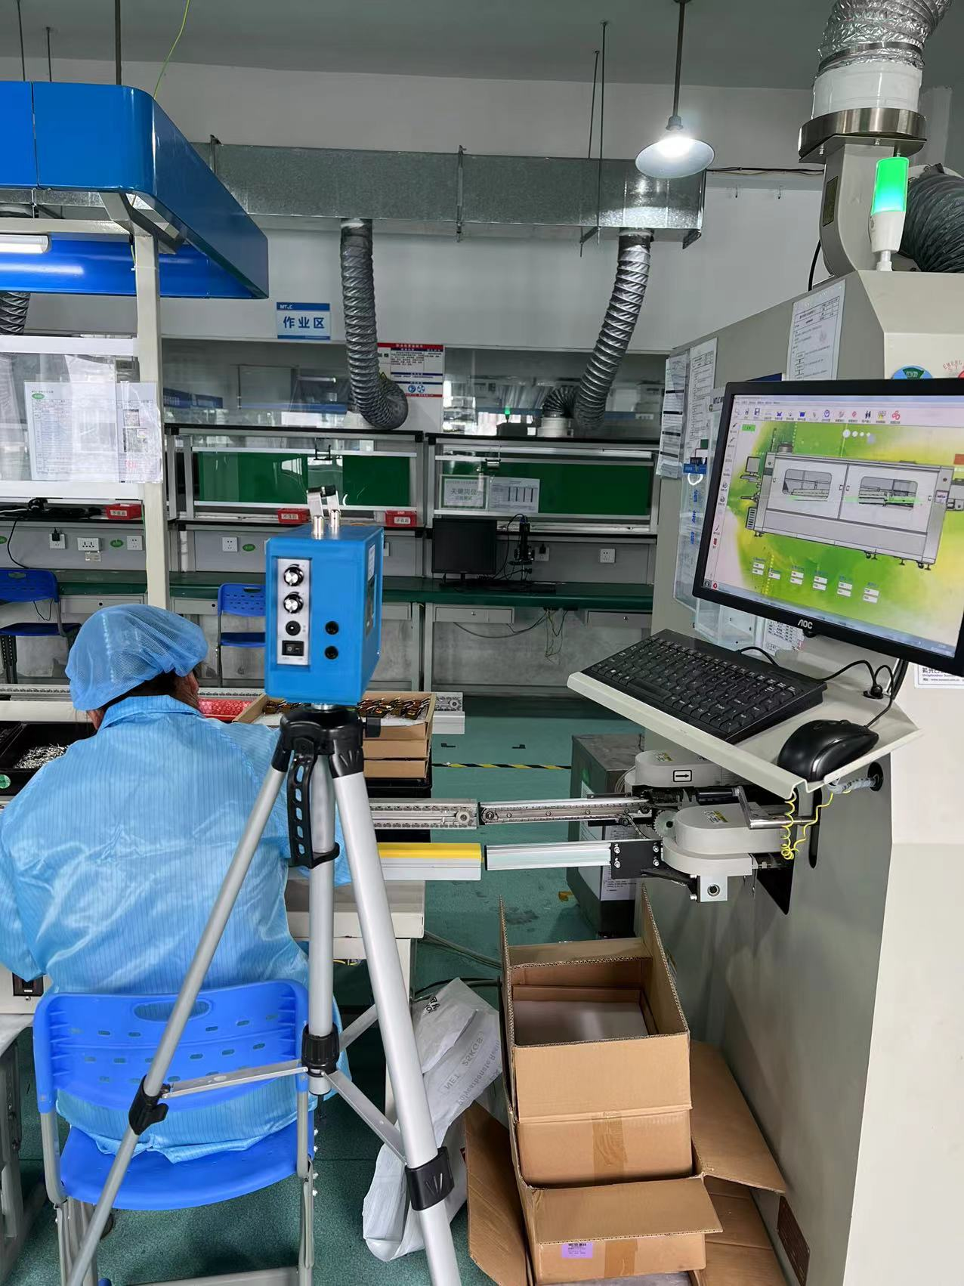
5L高新车间补焊岗位 |  | 5L高新车间波峰焊岗位

